Guide de l’auteur
Mai 2021


Ce texte, Guide de l’auteur, est une oeuvre dérivée de "Learning OJS 3.1: A Visual Guide to Open Journal Systems " par Simon Fraser University sous licence Creative Commons Attribution 4.0 International CC BY. "Guide de l’auteur" est sous licence Creative Commons Attribution 4.0 International CC BY par Bibliothèque de l’Université Laval.
Table des matières
Guide de l’auteur 4
Soumettre un article 4
Commencer 5
Téléverser la soumission 6
Saisir les métadonnées 7
Confirmer la soumission 8
Étapes suivantes 10
Le suivi du processus 11
Soumission 11
Évaluation 12
Révision 18
Production 19

Guide de l’auteur
Ce guide présente les étapes qu’un auteur devra franchir dans OJS, du dépôt initial d’un article jusqu’au manuscrit final.

Avant de déposer un article, il vous faut avoir un compte en tant qu’auteur sur la plateforme. Si vous avez déjà un compte, connectez-vous (cliquez sur Se connecter), sinon, vous devez vous inscrire auprès de la plateforme (cliquez sur S’inscrire).

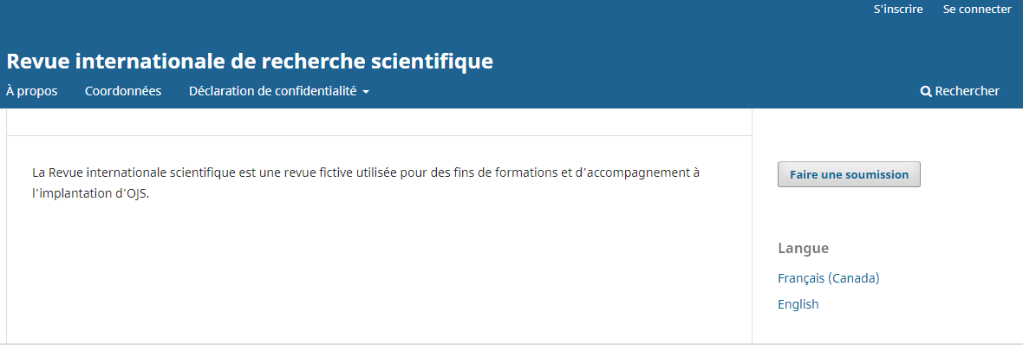

Soumettre un article
Pour initier le processus de dépôt d’un article, cliquez sur le bouton Faire une soumission sur la page d’accueil de la revue pour accéder à la page des politiques éditoriales de la revue.
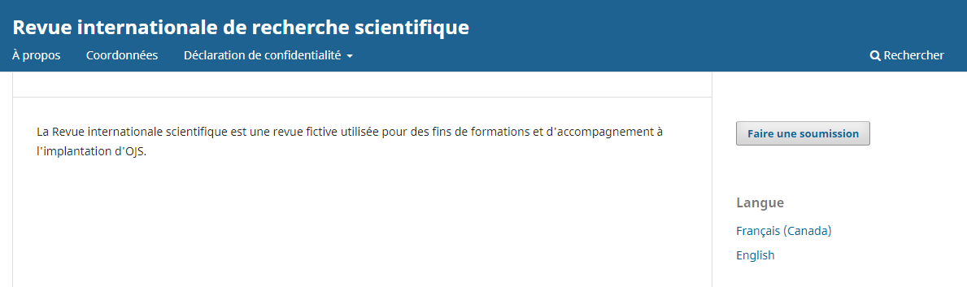

Cliquez ensuite sur Faire une nouvelle soumission
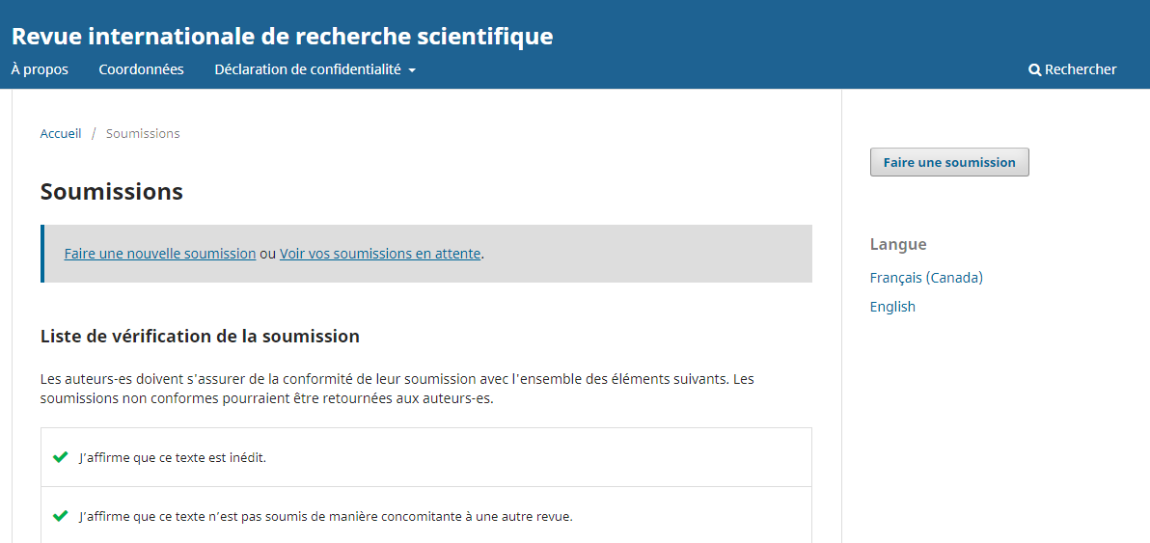
La soumission d’un texte s’effectue en cinq étapes :

Commencer
Vous devez d’abord choisir la Langue de la soumission. Ensuite, choisissez la Rubrique dans laquelle vous souhaitez soumettre votre article.
Validez par la suite les conditions requises pour la soumission. Pour ce faire, il faut obligatoirement que vous cochiez les cases sous la Liste de vérification de la soumission.
Vous pouvez également laisser un commentaire au rédacteur de la revue dans l’espace réservé à cette fin.

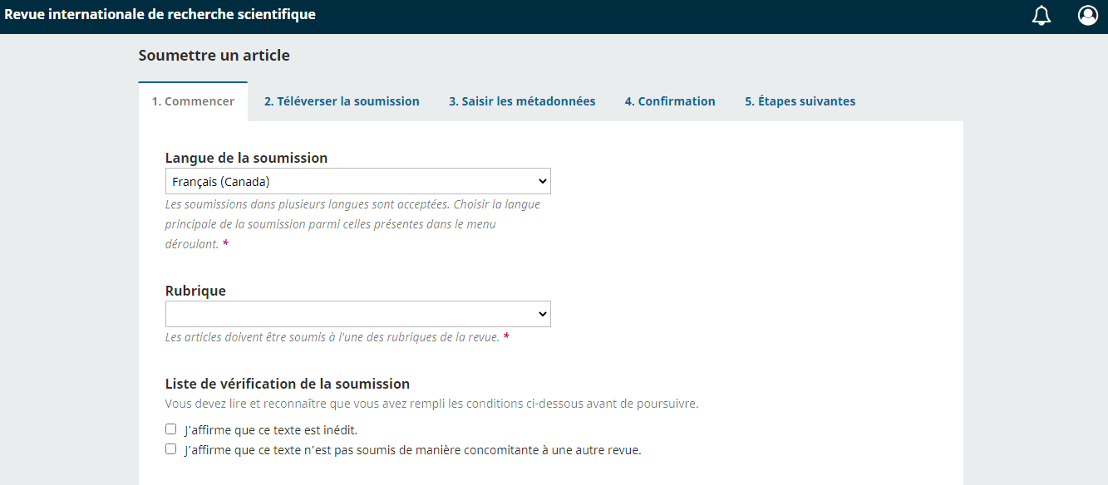
Enfin, consultez la Politique de confidentialité et approuvez là en cochant la case, puis cliquez sur Enregistrer et continuez. L’approbation de la politique de confidentialité est obligatoire pour continuer à soumettre votre texte.

Téléverser la soumission
C’est l’étape où vous devez téléviser le fichier de votre texte. Elle s’effectue en 2 temps :
- la sélection du fichier (cliquez sur Ajouter un fichier)
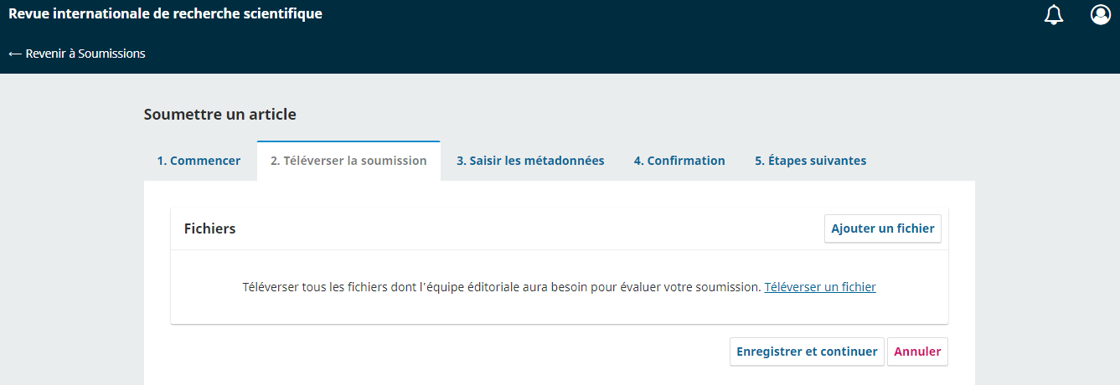
- Sélectionner le type de fichier (cliquez sur Modifier ou sur l’un des liens proposés en réponse à la question Quel type de fichier est-ce?)
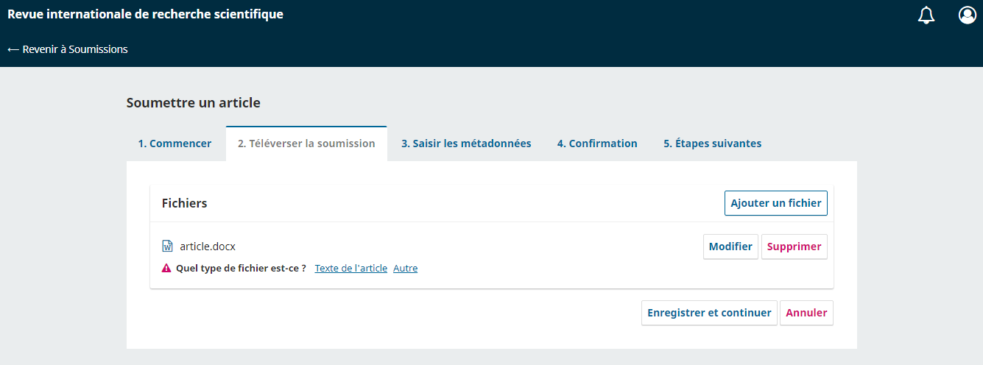

Vous pouvez répéter l’opération si vous avez d’autres types de fichiers à joindre avec votre soumission. Notez que l’attribution d’un type de fichier est obligatoire avant de continuer le processus de soumission.
Une fois le ou les fichiers de votre soumission ajoutés, cliquez sur le bouton Enregistrer et continuer pour passer à l’étape suivante.

Saisir les métadonnées
Des informations de base sont nécessaires pour décrire l’article. Les astérisques rouges (*) indiquent les champs obligatoires.
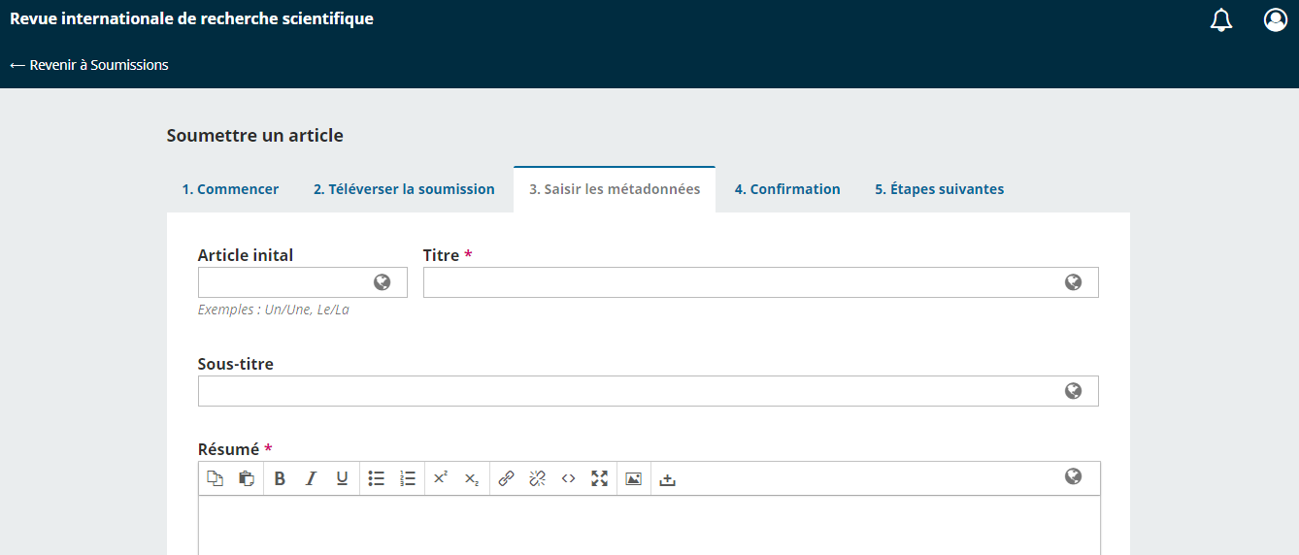

Vous pouvez également, plus bas dans la page, ajouter des contributeurs (coauteurs).

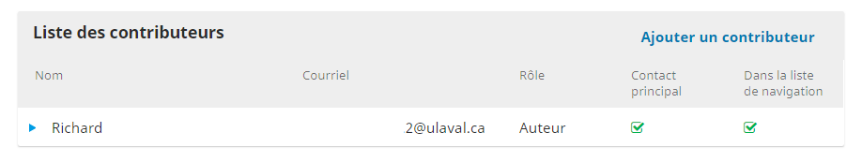
Cliquez alors sur Ajouter un contributeur et remplissez les champs appropriés.
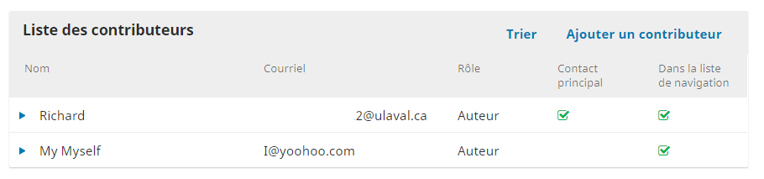
Vous pouvez également entrer des métadonnées additionnelles comme des mots-clés décrivant le contenu de votre article. Tapez les mots ou les expressions désirés en enfonçant la touche Entrée après chaque mot-clé.
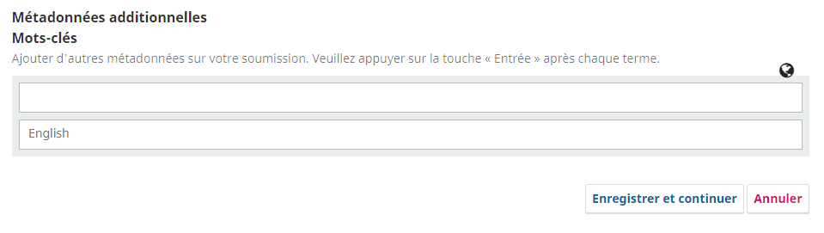
Cliquez sur Enregistrer et continuer pour passer à l’étape suivante.

Confirmer la soumission
Cette étape permet de confirmer que toutes les informations fournies vous conviennent. Pour revoir et corriger celles-ci, cliquez sur les onglets 1 à 3 afin de revoir les bordereaux.

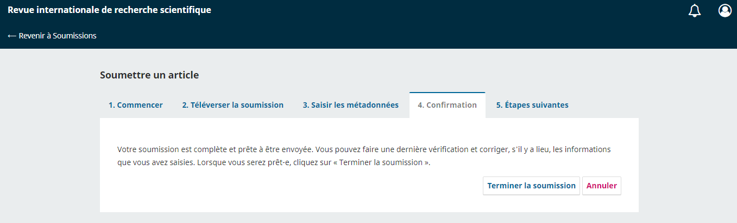
Cliquez sur Terminer la soumission et confirmez que vous souhaitez soumettre votre texte (cliquez sur OK).
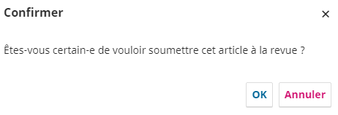
Une fois que vous avez terminé une soumission, vous ne pourrez plus en modifier aucune information. Vous recevrez une confirmation par courriel.

Étapes suivantes
Cette étape est uniquement informative. Aucune action de votre part n’est requise. On vous y informe des étapes qui suivront la réception de votre article par la revue.
Des liens vous permettent aussi de consulter votre soumission, d’en créer une nouvelle et de revenir à la page de vos Soumissions.
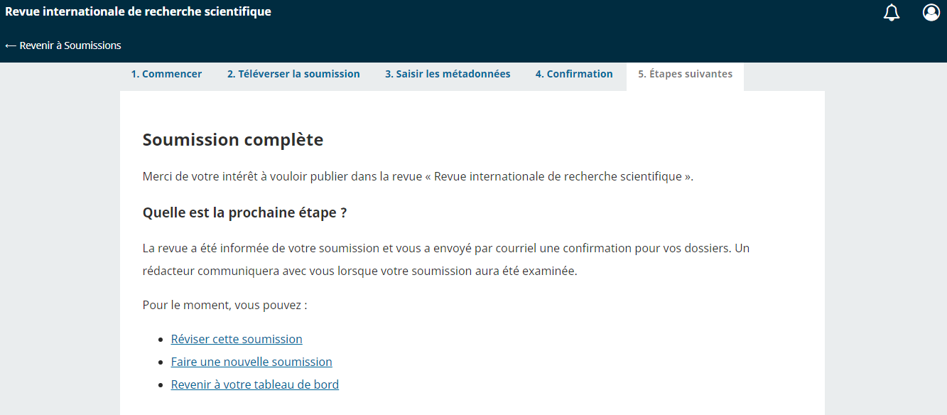
La page des Soumissions présente toutes les soumissions auxquelles vous êtes lié, soit en tant qu’auteur, soit en tant qu’évaluateur si vous jouez également ce rôle dans cette revue.

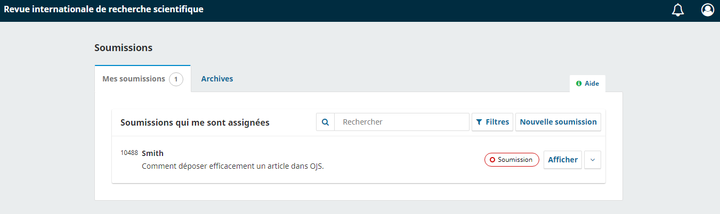

Le suivi du processus
Le processus de publication dans la plateforme OJS se compose de quatre étapes :

Soumission
À cette étape, le rédacteur valide que l’article correspond aux politiques de la revue.
Après avoir soumis un article, votre page des Soumissions affichera votre texte. Un badge indique à quelle étape du processus il se trouve. Dans l’image ci-dessous, le texte est à l’étape Soumission.

À cette étape, vous pouvez être sollicité par le rédacteur de la revue ou solliciter celui-ci via la fonctionnalité des discussions.
Pour ce faire, dans la page des Soumissions, cliquez sur le bouton Afficher. Vous trouverez alors la fonction de discussions à l’étape de soumission, avec la possibilité d’Ajouter une discussion.

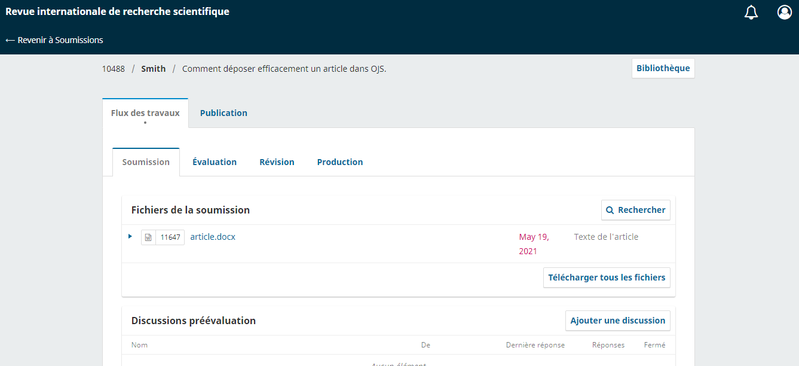

À l’étape Soumission, La revue peut refuser votre texte. Si cela devait être le cas, vous serez avisé de la décision éditoriale par courriel et votre texte, dans la page des Soumissions, sera classé dans l’onglet Archives comme illustré ci-dessous.

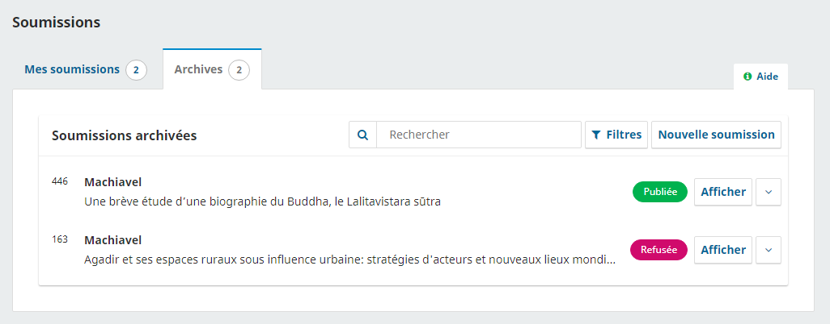

Si la soumission est acceptée par la revue, elle passe à l’étape de l’évaluation externe par les pairs.

Évaluation
Il s’agit de l’évaluation par les pairs. La revue invite des évaluateurs externes à se prononcer sur la qualité de la soumission et sur de possibles corrections à apporter. Trois scénarios sont possibles.

Soumission refusée
La soumission peut être refusée par les évaluateurs externes. Vous recevez alors la décision par courriel et votre texte, dans la page Soumissions, est classé dans l’onglet Archives.

Vous pouvez alors cliquer sur le bouton Afficher pour accéder à la décision de la revue ainsi qu’à l’avis envoyé par courriel.
Vous pouvez aussi initier une discussion avec le rédacteur à propos de l’évaluation.

Soumission acceptée sans modifications
La revue peut accepter la soumission telle qu’elle a été déposée, sans demander de modifications. La soumission passe immédiatement à l’étape de la révision et s’affiche ainsi dans la page des Soumissions :

Soumission acceptée avec modifications
La revue peut accepter la soumission à condition que des modifications y soient apportées. La décision vous est transmise par courriel et s’affiche aussi dans la page des Soumissions.
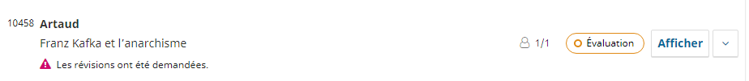
En cliquant sur le bouton Afficher, vous accéderez à la décision de la revue ainsi qu’à l’avis que vous avez reçu par courriel.
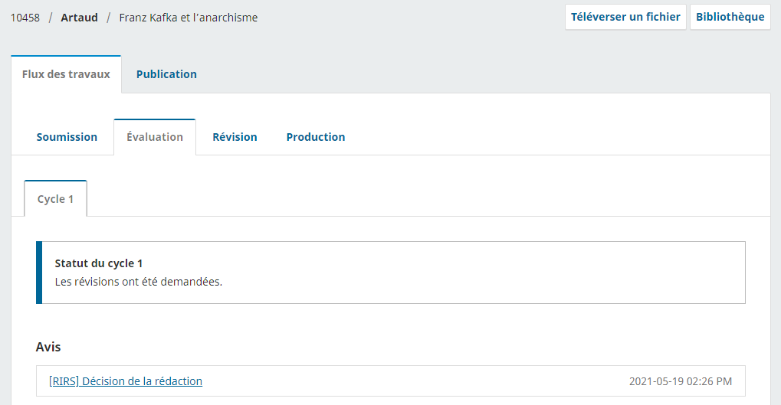
Vous devez alors apporter les modifications selon les indications qui se trouvent dans le courriel qui vous a été transmis ou dans les pièces jointes à celui-ci. Ces indications se trouvent aussi dans l’onglet Évaluation de la soumission.

Téléverser le fichier après les modifications
L’onglet Évaluation contient, au bas de l’écran, une section Révisions de l’auteur. C’est dans cette section que vous pouvez téléverser une version révisée de votre soumission.
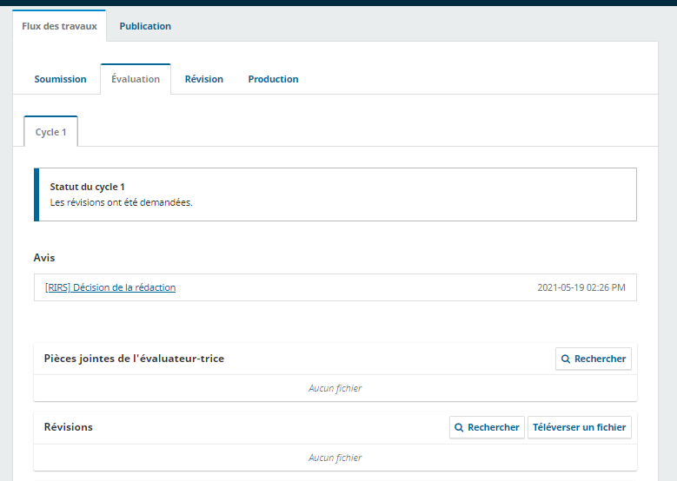
Pour téléverser le document modifié, cliquez sur Téléverser un fichier dans la section Révisions.

Cycles de révisions
La revue peut vous demander de réviser à nouveau votre manuscrit à la suite d’une première révision. Vous recevez alors un courriel et un second cycle de révision s’affiche dans l’onglet Évaluation.
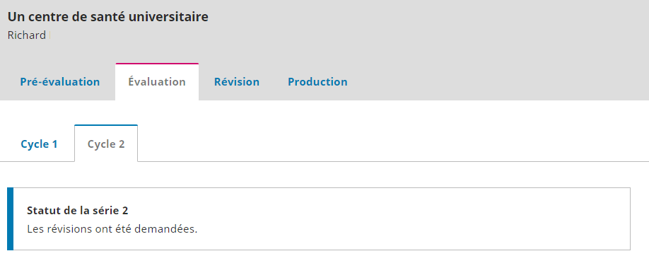

Les informations relatives à chaque cycle, ainsi que les documents attachés, restent disponibles dans l’onglet correspondant à un cycle.

Révisions refusées
Il peut arriver que la revue refuse le manuscrit après l’évaluation. Vous êtes avisé par courriel et, dans la page Soumissions, la soumission apparaît dans l’onglet Archives avec le statut Refusé.
Vous pouvez cliquer sur le bouton Afficher pour accéder aux informations sur l’évaluation, à savoir la décision de la revue et l’avis qui a été envoyé par courriel. Vous pouvez aussi initier une discussion avec le rédacteur à propos de l’évaluation.

Révisions acceptées
Si vos révisions sont acceptées, vous recevez l’avis d’acceptation par courriel. Cet avis s’ajoute également à la fiche de la soumission, dans l’onglet Évaluation.
À la suite de la réception de cet avis, la soumission passe à l’étape de la révision linguistique.

Fournir votre ORCID iD à la revue
Si votre article est accepté pour publication, vous recevrez, en plus de la confirmation de publication, un courriel indépendant vous recommandant d’associer votre dossier ORCID avec la revue. Cette association aura pour effet d’ajouter automatiquement la référence de votre article à votre dossier ORCID dès sa publication.
Le courriel que vous recevrez à cet effet contiendra le lien suivant :
En cliquant sur le lien ORCID dans le courriel, vous lancerez le processus d’association entre votre dossier ORCID et la revue. Ce processus se déroule en 2 courtes étapes :
1) La connexion à votre dossier ORCID
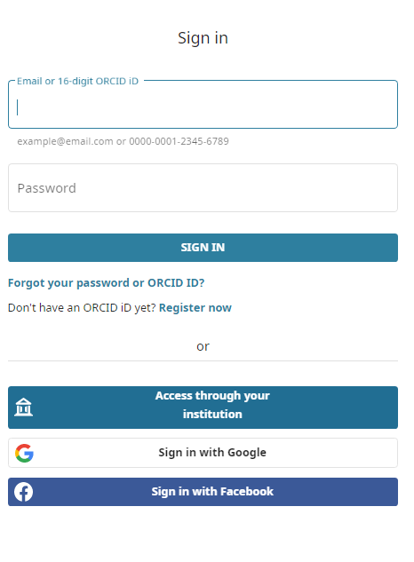
2) La confirmation d’autorisation
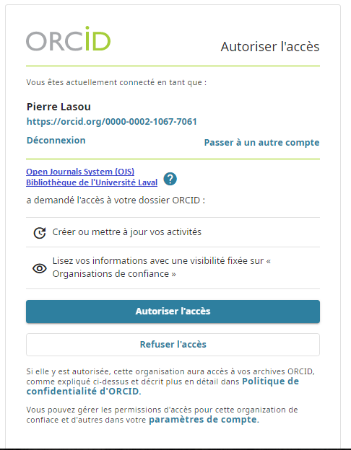
Le système pour lequel vous êtes invité à confirmer l’autorisation d’édition portera le nom suivant : Open Journals System (OJS) Bibliothèque de l’Université Laval.
En cliquant sur Autoriser l’accès, vous confirmerez l’association.
Lorsque la référence sera ajoutée à la section Travaux de votre dossier ORCID, une notification sera affichée dans votre Boite de réception ORCID. Une confirmation vous sera envoyée également par courriel, si vous avez configuré l’envoi par courriel des notifications pour les articles ajoutés ou modifiés dans votre dossier par un tiers de confiance.

Révision
À cette étape, la revue procède à la révision linguistique du manuscrit. Vous ne pouvez plus téléverser de nouvelle version, mais vous pouvez être invité à relire l’article révisé. Vous recevez alors un courriel vous indiquant qu’un fichier a été déposé. À ce moment, la page des Soumissions indique au moyen d’une icône qu’un document a été déposé par l’éditeur.

Le fichier est alors disponible pour le téléchargement dans l’onglet Révision.
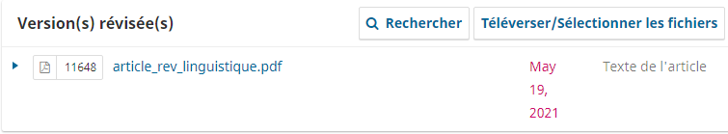

À cette étape, la seule façon de demander des modifications est d’ouvrir une nouvelle discussion dans l’onglet Révision.
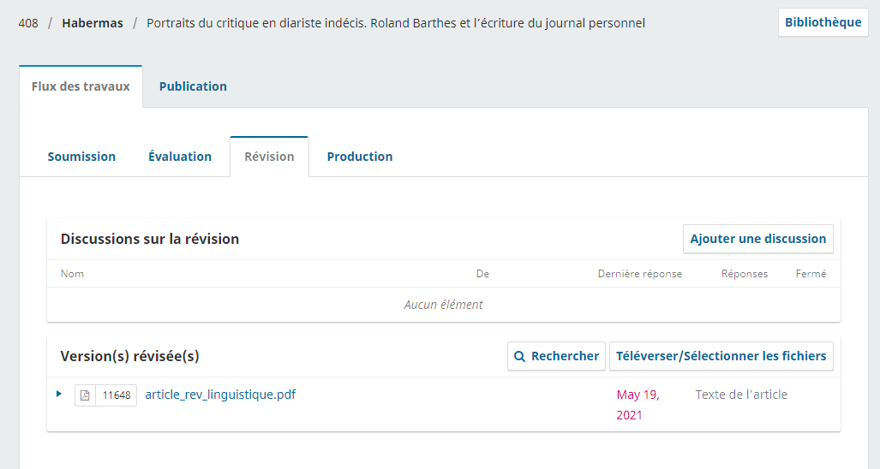
Il est possible de joindre des fichiers à une discussion, mais ces documents ne remplacent pas les fichiers maîtres déposés lors des étapes de Soumission et d’Évaluation.
Quand la révision vous satisfait, la revue passe à l’étape de la production.

Production
À cette étape, la revue effectue la mise en forme finale de votre article. Vous recevez alors un courriel indiquant que votre soumission est passée en production. Le changement de statut s’affiche aussi dans la page Soumissions.
Vous ne pouvez pas téléverser de nouvelle version, mais vous pouvez être invité à relire le fichier mis en forme. Un courriel vous avise dès qu’un fichier a été déposé et le document est disponible pour le téléchargement dans l’onglet Publication, section Épreuves.
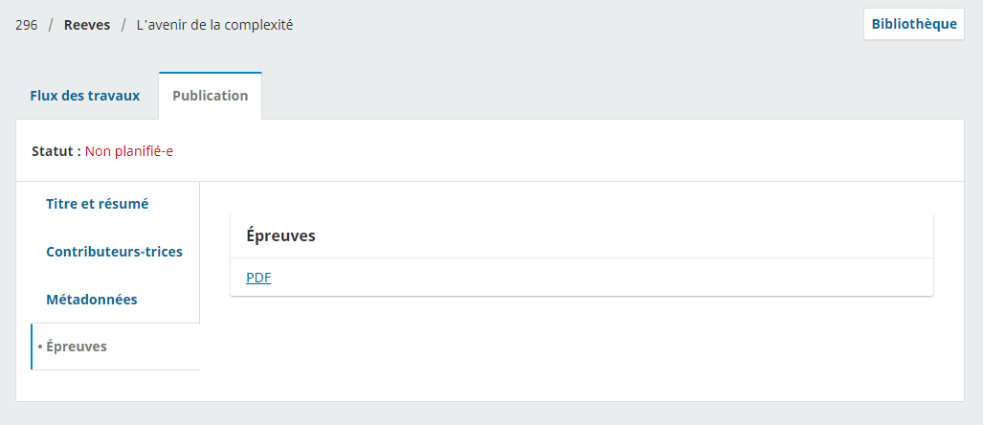
La seule façon pour vous de demander des modifications est d’entamer une nouvelle discussion dans l’onglet Flux de travaux.
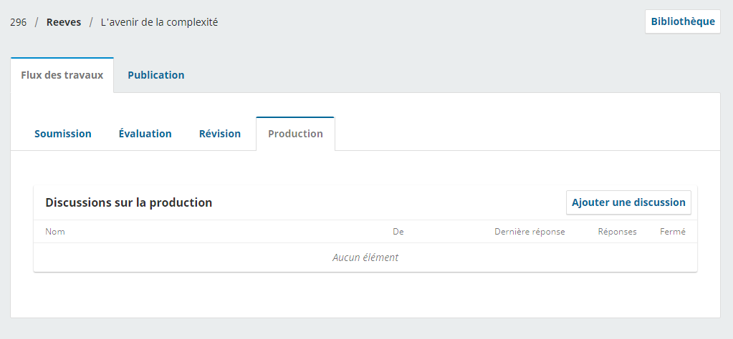

Il est possible de joindre des fichiers à une discussion, mais ces documents ne remplacent pas les fichiers maîtres déposés lors de la pré-évaluation, de l’évaluation et de la révision.

